D2W 键合设备测校软件 SOP 手册
旋转角度校准

智慧星空（上海）工程技术有限公司
2026-10 发布 版本 V1.1

文档变更记录
修订人 | 修订日期 | 状态 | 版本 | 变更类型 | 修改内容
Kimi 辅助撰写 | 2026/10/13 | 草稿 | V1.0 | 创建 | 撰写初稿（含操作界面截图与流程图）
Kimi 辅助撰写 | 2026/10/13 | 草稿 | V1.1 | 修订 | 全文勘误：CSV 保存路径表述软化、参数名对齐界面、内容与软件实际对齐修订

1 范围
a) 工具对象：本手册描述测校软件「旋转角度校准」测校项的使用方法。该测校项在各示教点让硅片台旋转轴（WS_Rz）按设定的步进角逐档转动并拍照，由各档位实测旋转角与指令角拟合角度增益（rz_gain，过原点直线斜率）与截距（固定角偏差，µrad），用于校准旋转轴的角度传动准确性。本项属于标定类测校项——结果确认后可写回机器常数。
b) 使用人员：设备集成调试工程师、视觉软件工程师、测校开发工程师、测校软件算法工程师。
c) 应用阶段：设备安装调试、硅片台维护后、定期旋转精度校验。
说明：增益 rz_gain ≈ 1.0 为正常——指令转多少实际就转多少；偏离 1.0 说明存在角度增益系统误差；截距（offset，µrad）为固定角偏差诊断项。本项与「硅片台旋转重复性」「硅片台旋转中心标定」共用示教几何。

2 输入
示教参数：示教点数（2~10，默认 2）；每个示教点需填——视觉模板名称（必填，已注册）、旋前位姿与旋后位姿（对准台 AS_X/AS_Y + 硅片台 WS_X/WS_Y 四轴坐标，mm；可用「→旋前」/「→旋后」按钮回填当前位，小角度时旋后位取旋前位）。
扫描参数：步进角 (rad)（默认 0.01）、角度数（每侧档数，默认 3——扫描角度为 −档数…+档数 共 2×档数 个）。
流程参数：重复次数（完整扫描的重复轮数，默认 10）、等待时间（每次拍照前的等待时间，单位 ms，默认 10）。

3 输出
增益大数字：rz_gain（9 位小数），并附当前机器常数值与差值 Δ。
图表：逐轮拟合增益趋势图（标题含 mean / 3σ）。
统计表：rz_gain mean / gain std / gain 3σ（增益统计）、offset mean / std / 3σ（µrad，固定角偏差统计）、gain_intercept（诊断行）。
操作日志（Operation Log）：记录扫描过程、识别结果、循环序号（cycle time: i / N）及数据落盘（data saved）。
数据文件：原始数据自动保存为 CSV 文件（时间戳命名），保存在测校数据目录，具体位置见软件配置；记录各档位像素坐标、世界坐标与逐轮拟合增益。

4 前提准备
通讯正常：测校软件与设备通讯正常。
晶圆在位：晶圆已上片（下相机读取晶圆标记）。
模板已注册：每个示教点所用模板已在视觉系统中注册，且在对应示教位可稳定识别（视野示例见图 4-1）。
示教位有效：各示教位须使标记位于相机视野内；最大扫描角度下标记仍在旋后位姿可见（步进角 × 档数即为最大转角）。
行程安全：各示教位与旋转扫描过程均在轴行程范围内，路径无障碍。
无并发作业：确认无其他测校作业或工艺流程在运行。

图 4-1 对准标记在示教位相机视野中的图像（下相机示例）

5 操作步骤

5.1 启动与界面介绍
启动测校软件，在左侧测校项列表点击「旋转角度校准」（图 5-1）。
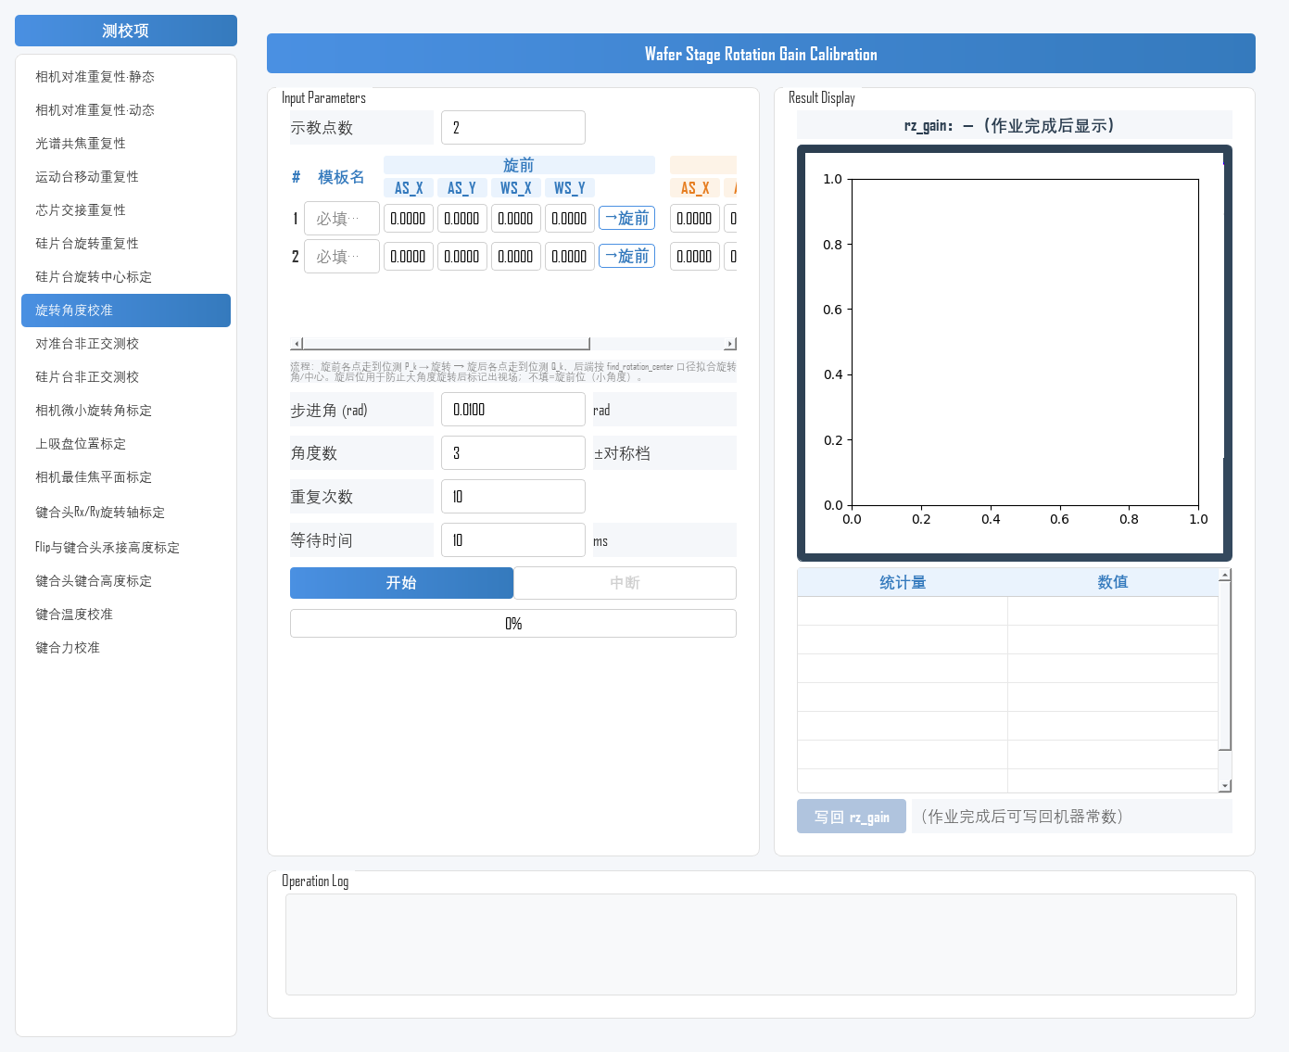
图 5-1 测校软件主界面
测校项界面（图 5-2）分三个区域：
参数设置区（左侧 Input Parameters）：配置示教点数与示教点表、步进角 (rad)、角度数、重复次数、等待时间；下方为「开始」/「中断」按钮与进度条，以及写回按钮与状态提示。
结果展示区（右侧 Result Display）：增益大数字、增益趋势图与统计表。
操作日志区（底部 Operation Log）：运行过程记录。
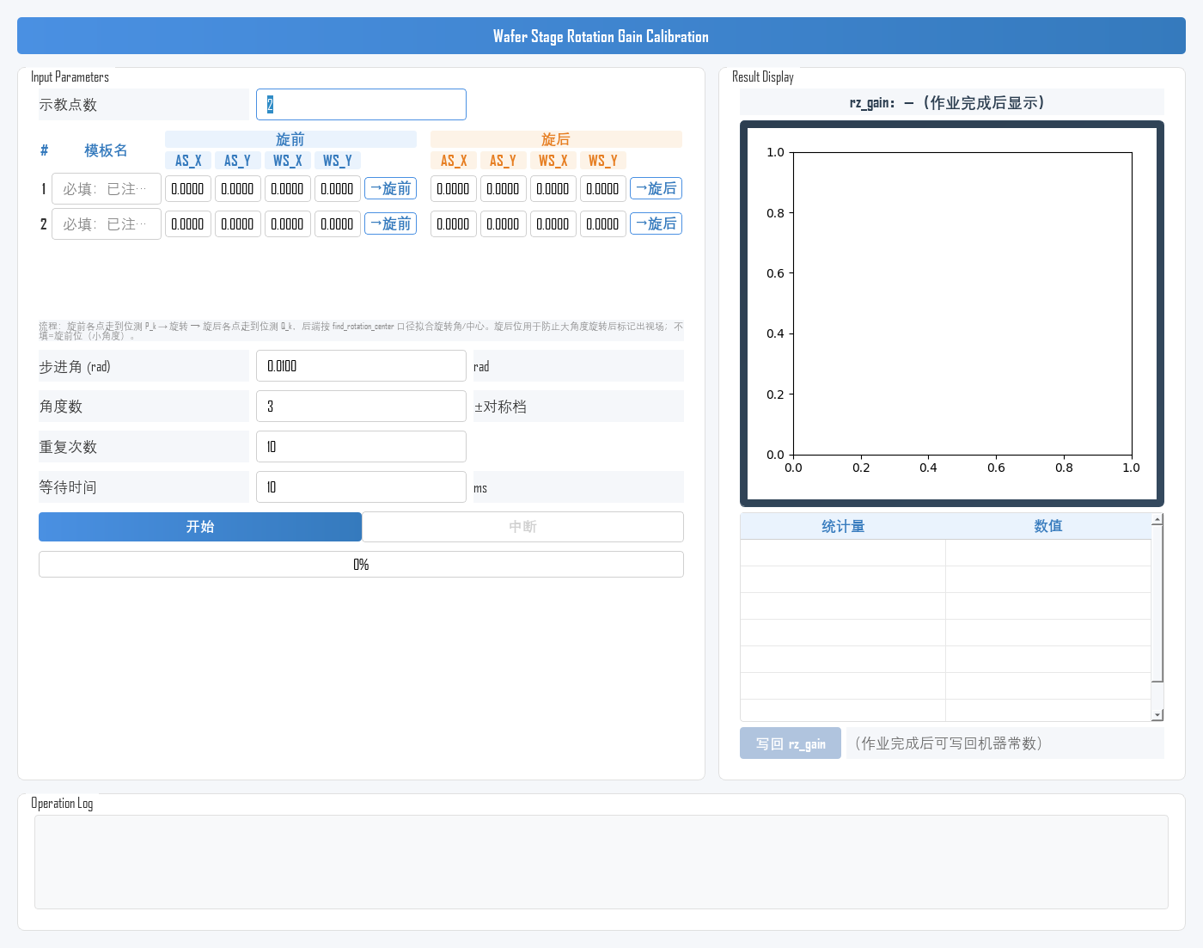
图 5-2 旋转角度校准 测校项界面

5.2 参数设置
示教点设置方法与「硅片台旋转重复性」相同（逐点填模板名与位姿，取位按钮回填）。其余参数如下（填写示例见图 5-3）：
参数 | 含义 | 说明
步进角 (rad) | 每档的旋转角增量 | 单位 rad，默认 0.01；最大转角 = 步进 × 档数
角度数 | 每侧扫描的档数 | 默认 3；扫描角度为 −档数…+档数 共 2×档数 个
重复次数 | 完整扫描的重复轮数 | 默认 10；轮数越多，增益统计越有效
等待时间 | 每次拍照前的等待时间 | 默认 10，单位 ms
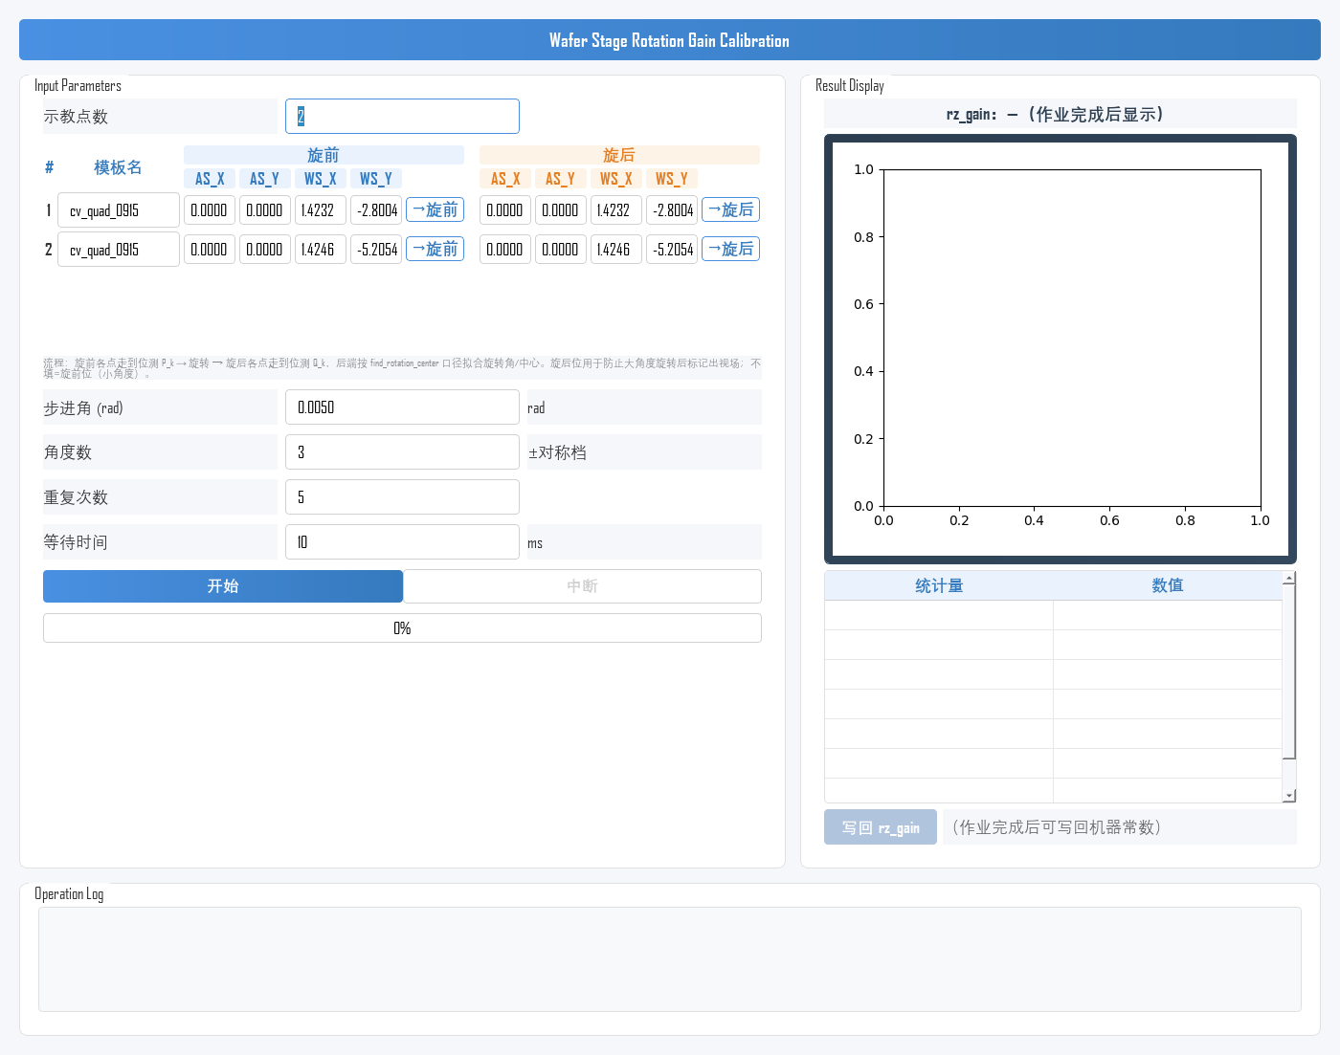
图 5-3 参数填写示例（2 个示教点，步进 0.0050 rad，档数 3，重复 5 次）

5.3 执行校准
整体操作流程如图 5-4 所示：
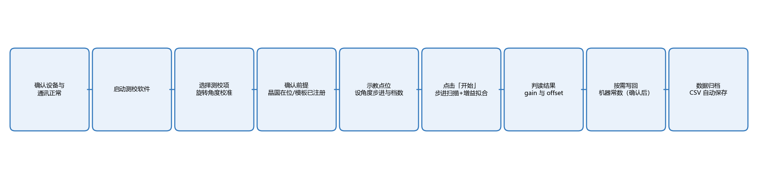
图 5-4 操作流程图
1) 参数确认：逐点核对模板名称与位姿，确认步进角与档数。
2) 开始校准：点击「开始」按钮。
3) 自动执行：每轮 WS_Rz 按 −档数…+档数 × 步进角逐档转动，到各示教点拍照并拟合实际旋转角，由实测角/指令角过原点直线拟合增益与截距；日志滚动输出识别结果与循环进度，进度条同步推进（图 5-5）。
4) 全部轮次完成后，输出增益大数字、趋势图与统计表，原始数据保存为 CSV 文件。
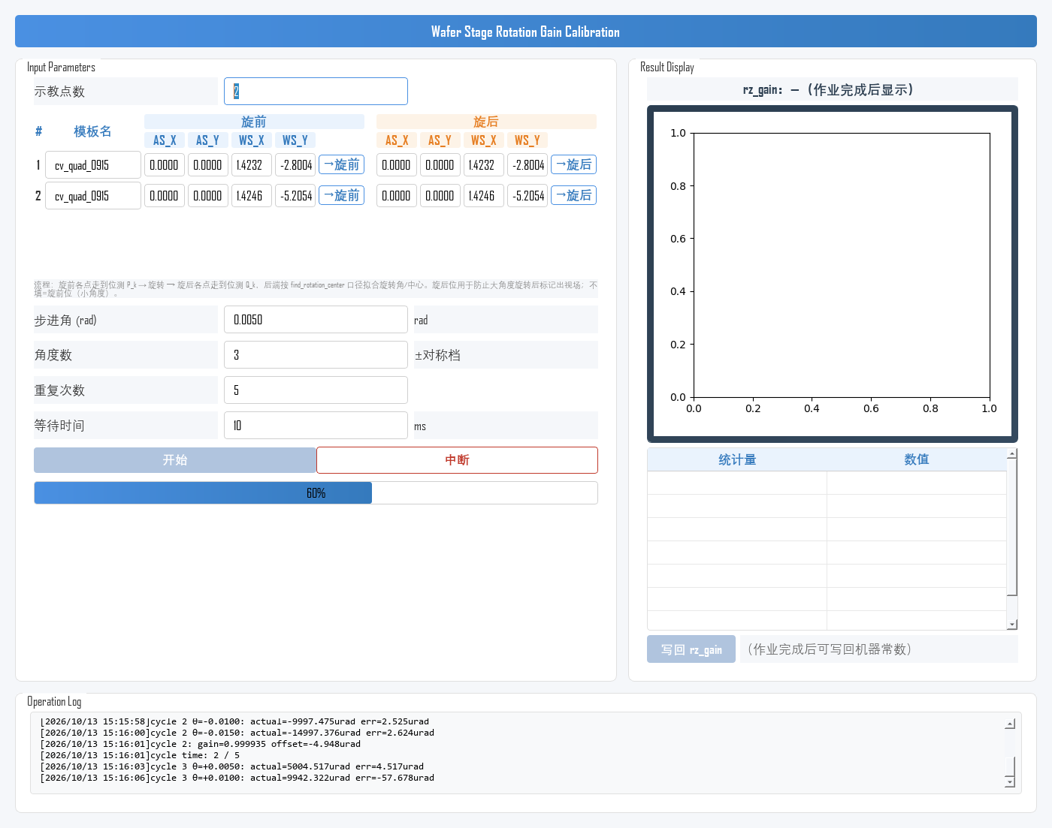
图 5-5 校准运行中

5.4 查看与分析结果
校准完成后，结果展示区显示增益结果（图 5-6）：
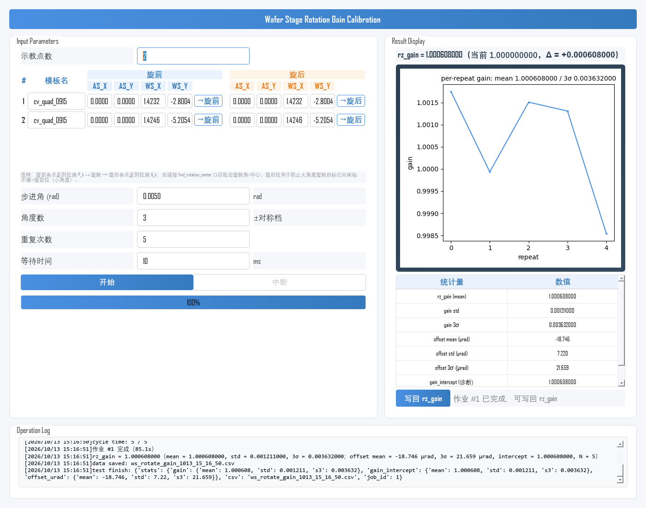
图 5-6 校准完成后的结果显示
增益 rz_gain：实测角/指令角过原点拟合斜率——≈1.0 为正常；明显偏离 1.0 说明存在角度增益系统误差，是写回的候选值。大数字旁的 Δ 为测量值与当前机器常数值之差。
gain std / 3σ：逐轮增益的散布——校准重复性指标，越小越好。
截距 offset（µrad）：固定角偏差诊断项；gain_intercept 行供进一步诊断参考。
图表分析：增益趋势应在均值附近平稳波动；出现趋势性漂移或异常跳变时，按 5.7 节排查。

5.5 写回机器常数
校准完成且结果确认合理后，可将增益写回机器常数：
1) 作业完成后，写回按钮变为可用，状态提示显示“作业 #N 已完成，可写回 rz_gain”（图 5-6 左下）；
2) 点击「写回 rz_gain」，状态提示变为“已写回 …（落盘+热生效）”，增益即刻写入机器常数并生效；
3) 写回后可复测验证：以相同示教参数再跑一次，新测增益应回归 1.0 附近。
注意：写回会直接修改机器常数，请在确认增益散布合理后再操作；不确定时先不写回，仅保存 CSV 供分析。

5.6 实测示例
以下为一次完整实测示例（与图 5-6 同源数据），供结果判读参考。
示例条件：示教点数=2（模板均=cv_quad_0915）；步进角=0.0050 rad；角度数=3；重复次数=5；等待时间=10 ms。
示例结果：rz_gain ≈ 1.000608000（当前机器常数值 1.000000000，Δ = +0.000608000）；gain 3σ ≈ 0.003632000；截距 offset mean ≈ -18.746 µrad、3σ ≈ 21.659 µrad（5 轮）；总耗时约 86 s。
结果判定：本示例仅演示判读方法。实际判定以设备规格书中的旋转角度精度指标为准。

5.7 结果异常排查
校准结果异常时，按下表从示教参数、视觉模板、环境与通讯等方向依次排查（先易后难）：
异常现象 | 可能原因 | 排查方向
启动即报错（缺示教参数/模板未注册） | 示教点未填全；模板名错误或未注册 | 逐点补齐；按报错列表核对模板名
识别失败 / 拍照报错 | 示教位偏差使标记不在视野内；最大转角下标记移出视野 | 重新示教该点；减小步进角或档数，或示教旋后位
运动报错 / 运动不到位 | 示教位或扫描过程超出轴行程限位 | 复核各点坐标与限位设置；先回零再测
增益明显偏离 1.0 | 角度增益系统误差（正是本校准要测的）；示教点过少或分布过近拟合不稳 | 确认示教几何可靠后属正常测量结果；拉开示教点间距复测验证
gain 3σ 偏大 | 机构重复定位不足；环境振动；样本量不足 | 增加重复次数；排除振动后重测
截距 offset 明显非零 | 旋转轴零偏/固定角偏差；示教位系统差 | 属诊断信号；结合旋转中心标定与旋转重复性结果综合判断
启动被拒（已有作业运行） | 其他测校作业或工艺流程在运行 | 等当前作业结束或取消后再启动

6 注意事项
· 写回谨慎：写回直接修改机器常数，确认增益散布合理后再操作；不确定时先保存 CSV 分析。
· 示教准确性：示教位与模板名直接决定测量有效性——逐点确认标记在视野内且可稳定识别；作业期间不要操作轴控面板。
· 扫描角度：步进角 × 档数 = 最大转角，须保证各档位下标记均可见。
· 示教点布局：点数越多、分布越开，角度拟合越稳健；建议不少于 2 点且拉开间距。
· 样本量：重复次数建议不少于 5 次，过少会导致增益统计失真。
· 过程监控：校准期间观察 Operation Log，出现识别失败或运动报错时及时中断检查。
· 测试耗时：单轮含 2×档数 个角度的走位与拍照，耗时随档数、点数增加；请合理安排参数。
· 中断操作：中途停止请使用「中断」按钮，测校项会安全停止；请勿直接关闭程序窗口。

